命令行删除文件件

使用cmd命令删除文件夹下所有文件
rmdir 删除整个目录
好比说我要删除 222 这个目录下的所有目录和档案，这语法就是：
rmdir /s/q 222
其中：
/s 是代表删除所有子目录跟其中的档案。
/q 是不要它在删除档案或目录时，不再问我 Yes or No 的动作。
要删除的目录前也可以指定路径，如：
rmdir /s/q d:\123\abc
这意思是告诉计算机，把磁盘驱动器 D 的123资料夹里面的abc资料夹中的所有东西全部删除，同时也不要再问我是否要删除。

右下角网络没有了不显示

Ping 命令
Ping –w 1000 –n 1 ip
-w超时时间 ms
-n次数默认4

Xshell字体难看
下载dejavu sans mono
1、首先选中你下载的dejavu sans mono字体，并解压你下载的字体压缩包；
2、Win Vista、Win7、Win8、Win10系统：鼠标右键单击字体文件，然后点击 Install 安装字体；
3、Windows XP(2000/98)系统：把解压好的字体文件放入 C：WindowsFonts 目录中即可。

没有桌面
设置-系统-平板模式-关闭

无线破解
我先是下了cdlinux 0.9.7.1这个iso，放在虚拟机里跑很简单，就是不认笔记本内置网卡。
找遍各种说法，都说虚拟机不会认到笔记本自带的无线网卡，
然后我就开始了漫长的制作U盘启动，然后把我内置的PE全格掉了，基本网站上的基本都是转载的，大同小异，按照步骤做完都不成功，我本子都重启了十几次。
目前网上很少有PE和cdlinux在一起的，即使有也很古老的了，干脆只做一个cdlinux试试。
----
我觉得新手要弄这个CDliunx成功，避免绕弯路，要有几个心里准备：
1.如果你自己是笔记本，要先搞明白，你自带的无线网卡支不支持，如果不支持，就算你花了很长时间搞成功了U盘启动，也没用。除非你乐意掏钱去买支持的外置网卡。本来蹭网就想免费的，你却先投资再蹭，我个人觉的没什么太大的意义。
2.笔记本自带网卡，不要白费精力弄虚拟机去试，99%的都发现不了网卡。
2.即使U盘成功了，也发现网卡了，接下来是很长时间的破，其实这个破接说简单点就是电脑自己去一个个试密码，这个全依赖字典，没有好的字典，破个几天也浪费时间。
3.目前破解的各种方式都在linux下，windows没有，即使有一个叫EWSA的软件，这个虽然可以破，但是也要依赖于在linux下抓的包导入进去破，全靠这个软件也没用，因为我刚接触这块的时候，研究了那个软件大半天，无从下手，才知道怎么回事。
----
cdlinux 0.9.7.1 u盘启动制作方法，准备好，
cdlinux 0.9.7.1.iso镜像，
UltraISO工具，
grub4dos 0.4.4，
BOOTICE 0.9，
老毛桃PE，这个工具有个模拟启动，测试U盘启动成功与否，省的重启电脑。
建议直接复制文件名去百度下载，不同版本有差异，最新的不一定就好用，因为一开始我用最新的制作几次都不成功。
大致步骤基本都一样：
1.U盘格式化成fat32或fat，有些U盘没有fat，就默认为fat32，
2.把ISO改名为CDlinux.iso，然后用UltraISO把iso写入硬盘，模式为usb hdd+，
3.这时候U盘根盘符是大写CDLINUX，里面一个文件夹和一个文件，
4.把grub4dos 0.4.4这里面的grldr文件无后缀的，和menu.lst复制到U盘根目录，
5.用menu.lst记事本打开，里面全部删掉，把虚线中间的复制进去保存：
-------------------分割线不复制--------------------
timeout 3
default 0
title CDLINUX 0.9.7.1
find --set-root /CDlinux/bzImage
kernel /CDlinux/bzImage CDL_DEV=LABEL=CDLINUX CDL_LANG=zh_CN.UTF-8 vga=788
initrd /CDlinux/initrd
boot
-------------------分割线不复制--------------------
6.我后来试了下，这个title后面无论跟不跟版本号，无论cdlinux是否大小，都可以正常启动。
7.用这个BOOTICE 0.9（我WIN7 64位开始我用的最新版本的64的貌似不成功，用这个不分64位的反而成功了），选分区引导，选第2个GRUB4DOS，点安装，弹出的框框GRLDR默认不要动点确定，就行了。
8.安全删除下U盘，拔插下U盘，用老毛桃模拟U盘启动，看看能不能正常。
9.如果启动有出错，试试用老毛桃修复下mbr，模拟启动那里有修复。
10.正常情况，U盘本目录就4个文件。
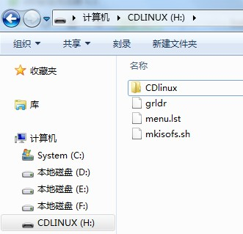

Xshell 找不到mfc110.dll
xshell 应用程序无法正常启动0xc000007b 下载 DirectX修复工具_3.3
Xshell 缺少 mfc110.dll https://www.microsoft.com/zh-cn/download/confirmation.aspx?id=30679 64 Win7 要 下载32 版本的，因为xshell是32位版的！

Redis
redis是一个key-value存储系统.和Memcached类似，它支持存储的value类型相对更多，包括string(字符串)、list(链表)、set(集合)、zset(sorted set --有序集合)和hashs（哈希类型）.这些数据类型都支持push/pop、add/remove及取交集并集和差集及更丰富的操作，而且这些操作都是原子性的.在此基础上，redis支持各种不同方式的排序.与memcached一样，为了保证效率，数据都是缓存在内存中.区别的是redis会周期性的把更新的数据写入磁盘或者把修改操作写入追加的记录文件，并且在此基础上实现了master-slave(主从)同步.

Redis的优点：
性能极高 – Redis能支持超过 100K+ 每秒的读写频率。
丰富的数据类型 – Redis支持二进制案例的 Strings, Lists, Hashes, Sets 及 Ordered Sets 数据类型操作。
原子 – Redis的所有操作都是原子性的，同时Redis还支持对几个操作全并后的原子性执行。
丰富的特性 – Redis还支持 publish/subscribe, 通知, key 过期等等特性。
下面是官方的bench-mark数据：
测试完成了50个并发执行100000个请求。
设置和获取的值是一个256字节字符串。
Linux box是运行Linux 2.6,这是X3320 Xeon 2.5 ghz。
文本执行使用loopback接口(127.0.0.1)。
结果:写的速度是110000次/s,读的速度是81000次/s 。

redis常用命令：
就DB来说，Redis成绩已经很惊人了，且不说memcachedb和tokyocabinet之流，就说原版的memcached，速度似乎也只能达到这个级别。Redis根本是使用内存存储，持久化的关键是这三条指令：SAVE BGSAVE LASTSAVE .
当接收到SAVE指令的时候，Redis就会dump数据到一个文件里面。值得一说的是它的独家功能：存储列表和集合，这是它与mc之流相比更有竞争力的地方。
不介绍mc里面已经有的东东，只列出特殊的：
TYPE key — 用来获取某key的类型
KEYS pattern — 匹配所有符合模式的key，比如KEYS * 就列出所有的key了，当然，复杂度O(n)
RANDOMKEY - 返回随机的一个key
RENAME oldkeynewkey— key也可以改名
列表操作，精华
RPUSH key string — 将某个值加入到一个key列表头部
LPUSH key string — 将某个值加入到一个key列表末尾
LLEN key — 列表长度
LRANGE key start end — 返回列表中某个范围的值，相当于mysql里面的分页查询那样
LTRIM key start end — 只保留列表中某个范围的值
LINDEX key index — 获取列表中特定索引号的值，要注意是O(n)复杂度
LSET key index value — 设置列表中某个位置的值
LPOP key
RPOP key — 和上面的LPOP一样，就是类似栈或队列的那种取头取尾指令，可以当成消息队列来使用了
集合操作
SADD key member — 增加元素
SREM key member — 删除元素
SCARD key — 返回集合大小
SISMEMBER key member — 判断某个值是否在集合中
SINTER key1 key2 ... keyN — 获取多个集合的交集元素
SMEMBERS key — 列出集合的所有元素
还有Multiple DB的命令，可以更换db，数据可以隔离开，默认是存放在DB 0

redis安装方法：
可以在Windows下进行安装
Redis安装文件解压后，有以下几个文件。见下图
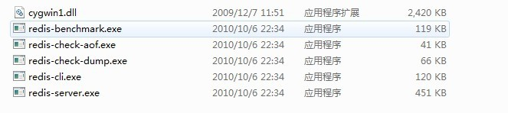
redis-server.exe：服务程序
redis-check-dump.exe：本地数据库检查
redis-check-aof.exe：更新日志检查
redis-benchmark.exe：性能测试，用以模拟同时由N个客户端发送M个 SETs/GETs 查询 (类似于 Apache 的ab 工具).
在解压好redis的安装文件到E:\根目录后，还需要在redis根目录增加一个redis的配置文件redis.conf，文件具体内容附件中有，不过这里我仍然把配置文件的内容贴上来：
# Redis configuration file example
# By default Redis does not run as a daemon. Use 'yes' if you need it.
# Note that Redis will write a pid file in /var/run/redis.pid when daemonized.
daemonize no
# When run as a daemon, Redis write a pid file in /var/run/redis.pid by default.
# You can specify a custom pid file location here.
pidfile /var/run/redis.pid
# Accept connections on the specified port, default is 6379
port 6379
# If you want you can bind a single interface, if the bind option is not
# specified all the interfaces will listen for connections.
#
# bind 127.0.0.1
# Close the connection after a client is idle for N seconds (0 to disable)
timeout 300
# Set server verbosity to 'debug'
# it can be one of:
# debug (a lot of information, useful for development/testing)
# notice (moderately verbose, what you want in production probably)
# warning (only very important / critical messages are logged)
loglevel debug
# Specify the log file name. Also 'stdout' can be used to force
# the demon to log on the standard output. Note that if you use standard
# output for logging but daemonize, logs will be sent to /dev/null
logfile stdout
# Set the number of databases. The default database is DB 0, you can select
# a different one on a per-connection basis using SELECT where
# dbid is a number between 0 and 'databases'-1
databases 16
################################ SNAPSHOTTING #################################
#
# Save the DB on disk:
#
# save
#
# Will save the DB if both the given number of seconds and the given
# number of write operations against the DB occurred.
#
# In the example below the behaviour will be to save:
# after 900 sec (15 min) if at least 1 key changed
# after 300 sec (5 min) if at least 10 keys changed
# after 60 sec if at least 10000 keys changed
save 900 1
save 300 10
save 60 10000
# Compress string objects using LZF when dump .rdb databases?
# For default that's set to 'yes' as it's almost always a win.
# If you want to save some CPU in the saving child set it to 'no' but
# the dataset will likely be bigger if you have compressible values or keys.
rdbcompression yes
# The filename where to dump the DB
dbfilename dump.rdb
# For default save/load DB in/from the working directory
# Note that you must specify a directory not a file name.
dir ./
################################# REPLICATION #################################
# Master-Slave replication. Use slaveof to make a Redis instance a copy of
# another Redis server. Note that the configuration is local to the slave
# so for example it is possible to configure the slave to save the DB with a
# different interval, or to listen to another port, and so on.
#
# slaveof
# If the master is password protected (using the "requirepass" configuration
# directive below) it is possible to tell the slave to authenticate before
# starting the replication synchronization process, otherwise the master will
# refuse the slave request.
#
# masterauth
################################## SECURITY ###################################
# Require clients to issue AUTH before processing any other
# commands. This might be useful in environments in which you do not trust
# others with access to the host running redis-server.
#
# This should stay commented out for backward compatibility and because most
# people do not need auth (e.g. they run their own servers).
#
# requirepass foobared
################################### LIMITS ####################################
# Set the max number of connected clients at the same time. By default there
# is no limit, and it's up to the number of file descriptors the Redis process
# is able to open. The special value '0' means no limts.
# Once the limit is reached Redis will close all the new connections sending
# an error 'max number of clients reached'.
#
# maxclients 128
# Don't use more memory than the specified amount of bytes.
# When the memory limit is reached Redis will try to remove keys with an
# EXPIRE set. It will try to start freeing keys that are going to expire
# in little time and preserve keys with a longer time to live.
# Redis will also try to remove objects from free lists if possible.
#
# If all this fails, Redis will start to reply with errors to commands
# that will use more memory, like SET, LPUSH, and so on, and will continue
# to reply to most read-only commands like GET.
#
# WARNING: maxmemory can be a good idea mainly if you want to use Redis as a
# 'state' server or cache, not as a real DB. When Redis is used as a real
# database the memory usage will grow over the weeks, it will be obvious if
# it is going to use too much memory in the long run, and you'll have the time
# to upgrade. With maxmemory after the limit is reached you'll start to get
# errors for write operations, and this may even lead to DB inconsistency.
#
# maxmemory
############################## APPEND ONLY MODE ###############################
# By default Redis asynchronously dumps the dataset on disk. If you can live
# with the idea that the latest records will be lost if something like a crash
# happens this is the preferred way to run Redis. If instead you care a lot
# about your data and don't want to that a single record can get lost you should
# enable the append only mode: when this mode is enabled Redis will append
# every write operation received in the file appendonly.log. This file will
# be read on startup in order to rebuild the full dataset in memory.
#
# Note that you can have both the async dumps and the append only file if you
# like (you have to comment the "save" statements above to disable the dumps).
# Still if append only mode is enabled Redis will load the data from the
# log file at startup ignoring the dump.rdb file.
#
# The name of the append only file is "appendonly.log"
#
# IMPORTANT: Check the BGREWRITEAOF to check how to rewrite the append
# log file in background when it gets too big.
appendonly no
# The fsync() call tells the Operating System to actually write data on disk
# instead to wait for more data in the output buffer. Some OS will really flush
# data on disk, some other OS will just try to do it ASAP.
#
# Redis supports three different modes:
#
# no: don't fsync, just let the OS flush the data when it wants. Faster.
# always: fsync after every write to the append only log . Slow, Safest.
# everysec: fsync only if one second passed since the last fsync. Compromise.
#
# The default is "always" that's the safer of the options. It's up to you to
# understand if you can relax this to "everysec" that will fsync every second
# or to "no" that will let the operating system flush the output buffer when
# it want, for better performances (but if you can live with the idea of
# some data loss consider the default persistence mode that's snapshotting).
appendfsync always
# appendfsync everysec
# appendfsync no
############################### ADVANCED CONFIG ###############################
# Glue small output buffers together in order to send small replies in a
# single TCP packet. Uses a bit more CPU but most of the times it is a win
# in terms of number of queries per second. Use 'yes' if unsure.
glueoutputbuf yes
# Use object sharing. Can save a lot of memory if you have many common
# string in your dataset, but performs lookups against the shared objects
# pool so it uses more CPU and can be a bit slower. Usually it's a good
# idea.
#
# When object sharing is enabled (shareobjects yes) you can use
# shareobjectspoolsize to control the size of the pool used in order to try
# object sharing. A bigger pool size will lead to better sharing capabilities.
# In general you want this value to be at least the double of the number of
# very common strings you have in your dataset.
#
# WARNING: object sharing is experimental, don't enable this feature
# in production before of Redis 1.0-stable. Still please try this feature in
# your development environment so that we can test it better.
# shareobjects no
# shareobjectspoolsize 1024
将附件中的redis_conf.rar解压下来放到redis的根目录中即可。到此，redis的安装已经完毕。下面开始使用redis数据库。
启动redis：
输入命令：redis-server.exe redis.conf
启动后如下图所示：
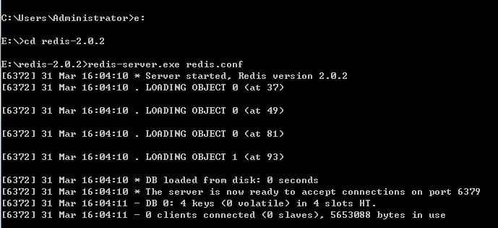
启动cmd窗口要一直开着，关闭后则Redis服务关闭。
这时服务开启着，另外开一个窗口进行，设置客户端：
输入命令：redis-cli.exe -h 202.117.16.133 -p 6379
输入后如下图所示：
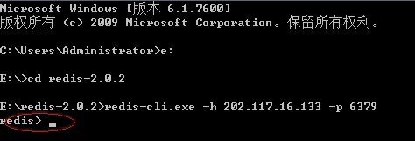
然后可以开始玩了：
设置一个Key并获取返回的值:
$ ./redis-cli set mykey somevalue
OK
$ ./redis-cli get mykey
Somevalue
如何添加值到list:
$ ./redis-cli lpush mylist firstvalue
OK
$ ./redis-cli lpush mylist secondvalue
OK
$ ./redis-cli lpush mylist thirdvalue
OK
$ ./redis-cli lrange mylist 0 -1
. thirdvalue
. secondvalue
. firstvalue
$ ./redis-cli rpop mylist
firstvalue
$ ./redis-cli lrange mylist 0 -1
. thirdvalue
. secondvalue
redis-benchmark.exe：性能测试，用以模拟同时由N个客户端发送M个 SETs/GETs 查询 (类似于 Apache 的 ab 工具).
./redis-benchmark -n 100000 –c 50
====== SET ======
100007 requests completed in 0.88 seconds （译者注：100004 查询完成于 1.14 秒 ）
50 parallel clients （译者注：50个并发客户端）
3 bytes payload （译者注：3字节有效载荷)
keep alive: 1 （译者注：保持1个连接)
58.50% < millisecondsbr style='font-size:13px;font-style:italic;font-weight:normal;line-height:20px;color:rgb(102, 102, 102);text-align:start;float:none;border-top:0px none rgb(102, 102, 102);border-bottom:0px none rgb(102, 102, 102);border-right:0px none rgb(102, 102, 102);border-left:0px none rgb(102, 102, 102);text-decoration:none solid rgb(102, 102, 102);' />99.17% < millisecondsbr style='font-size:13px;font-style:italic;font-weight:normal;line-height:20px;color:rgb(102, 102, 102);text-align:start;float:none;border-top:0px none rgb(102, 102, 102);border-bottom:0px none rgb(102, 102, 102);border-right:0px none rgb(102, 102, 102);border-left:0px none rgb(102, 102, 102);text-decoration:none solid rgb(102, 102, 102);' />99.58% < millisecondsbr style='font-size:13px;font-style:italic;font-weight:normal;line-height:20px;color:rgb(102, 102, 102);text-align:start;float:none;border-top:0px none rgb(102, 102, 102);border-bottom:0px none rgb(102, 102, 102);border-right:0px none rgb(102, 102, 102);border-left:0px none rgb(102, 102, 102);text-decoration:none solid rgb(102, 102, 102);' />99.85% < millisecondsbr style='font-size:13px;font-style:italic;font-weight:normal;line-height:20px;color:rgb(102, 102, 102);text-align:start;float:none;border-top:0px none rgb(102, 102, 102);border-bottom:0px none rgb(102, 102, 102);border-right:0px none rgb(102, 102, 102);border-left:0px none rgb(102, 102, 102);text-decoration:none solid rgb(102, 102, 102);' />99.90% < millisecondsbr style='font-size:13px;font-style:italic;font-weight:normal;line-height:20px;color:rgb(102, 102, 102);text-align:start;float:none;border-top:0px none rgb(102, 102, 102);border-bottom:0px none rgb(102, 102, 102);border-right:0px none rgb(102, 102, 102);border-left:0px none rgb(102, 102, 102);text-decoration:none solid rgb(102, 102, 102);' />100.00% < millisecondsbr style='font-size:13px;font-style:italic;font-weight:normal;line-height:20px;color:rgb(102, 102, 102);text-align:start;float:none;border-top:0px none rgb(102, 102, 102);border-bottom:0px none rgb(102, 102, 102);border-right:0px none rgb(102, 102, 102);border-left:0px none rgb(102, 102, 102);text-decoration:none solid rgb(102, 102, 102);' />114293.71 requests per second（译者注：每秒 114293.71 次查询）
Windows下测试并发客户端极限为60

开机启动
C:\ProgramData\Microsoft\Windows\Start Menu\Programs\StartUp

ultraliso 从光盘提取iso

new
用ultraliso打开光盘—工具—制作光盘映像.

old
用ultraliso打开光盘目录,显示为不可引导光盘,必须做成可引导的,不然无法安装系统.
点击 启动-从CD/DVD提取引导文件,保存到一个位置.
点击 制作,出现提取成功
以上已经成功从光盘中提取出系统引导文件了,下面将为iso文件设置引导文件
点击启动 –加载引导文件,加载之前做好的引导文件,加载之后,光盘目录变成了可引导光盘.

最后点击 右下窗口的添加,将文件(可以是光盘中的,也可以是文件夹中的)添加到iso中.
最后将iso保存到某个目录中即可.

jdk环境变量配置
安装完JDK后配置环境变量 计算机→属性→高级系统设置→高级→环境变量
系统变量→新建 JAVA_HOME 变量 。变量值填写jdk的安装目录（本人是 E:\Java\jdk1.7.0)
系统变量→寻找 Path 变量→编辑
在变量值最后输入 %JAVA_HOME%\bin;%JAVA_HOME%\jre\bin;
（注意原来Path的变量值末尾有没有;号，如果没有，先输入；号再输入上面的代码）
系统变量→新建 CLASSPATH 变量
变量值填写 .;%JAVA_HOME%\lib;%JAVA_HOME%\lib\tools.jar（注意最前面有一点）
系统变量配置完毕
最后用javac测试是否成功

远程连接
花生壳配置映射用3389端口,vnc是5900,可以两个都开
Mstsc连接,必须确定对方电脑开启了
3389端口必须要开。还要Remote Desktop Help Session Manager Terminal Services两个服务

Windows server 2008

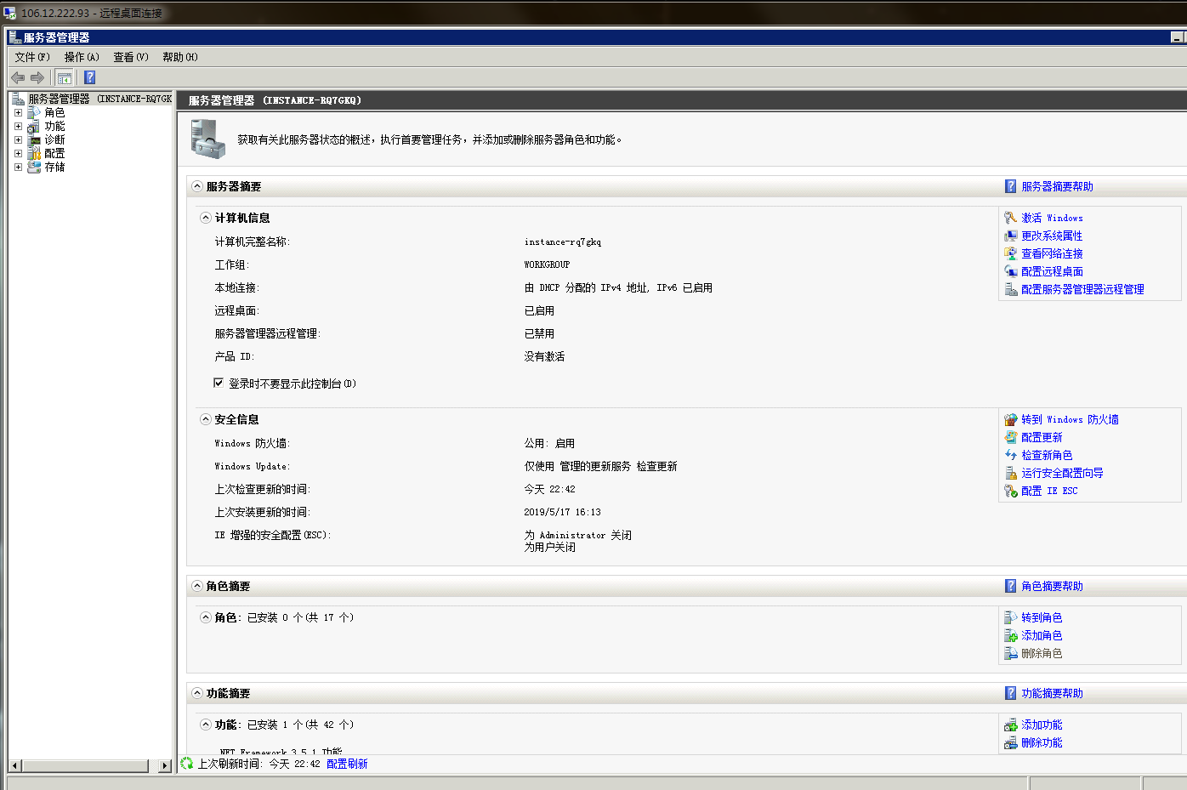

默认host
. 或者 (local)

默认用户名
sa

多用户登陆
- 控制面板—管理工具—远程桌面服务—远程桌面会话主机配置—连接—右键属性—网络适配器—最大连接数---2
远程桌面授权模式—右键属性—常规---去掉限制每个用户只能进行一个会话

Svchost.ext占用cpu过高
解决方法：
假设你已经使用了免费杀毒软件排除了病毒和已经使用防间谍软件排除了恶意软件的影响：
想办法清空C:\WINDOWS\SoftwareDistribution 目录下所有的文件重启机器即可。（C:\WINDOWS\SoftwareDistribution是Windows update服务的临时文件存放目录）

如果机器提示文件正在使用（"Automatic Updates"服务正在运行）无法删除相应目录：

则想办法打开控制面板==>管理工具==>服务，找到"Automatic Updates"，设置成手动启动，
重启后再删除 C:\WINDOWS\SoftwareDistribution。问题就解决了。
然后再打开控制面板==>管理工具==>服务，找到"Automatic Updates"，恢复成自动启动重启。
注意：重启后最好在上网条件比较好的地方让系统顺利完成一次系统自动更新。

Asp.net发布iis
安装iis的时候必须选上asp,不然出错 iis6兼容也选上
- 服务器管理器—角色---web服务器---IIS管理---应用程序池,选择.net版本
- 网站—默认文档—手动加入登陆页
- 目录浏览---启用

Compiler Error Message: CS0016: Could not write to output file ‘c:\Windows\Microsoft.NET\Framework64\v4.0.30319\Temporary ASP.NET Files\root\xx’ — ‘Access is denied. ‘
解决方法：
给 “C:\Windows\Temp”文件夹加上 IIS_IUSRS的权限就好了。
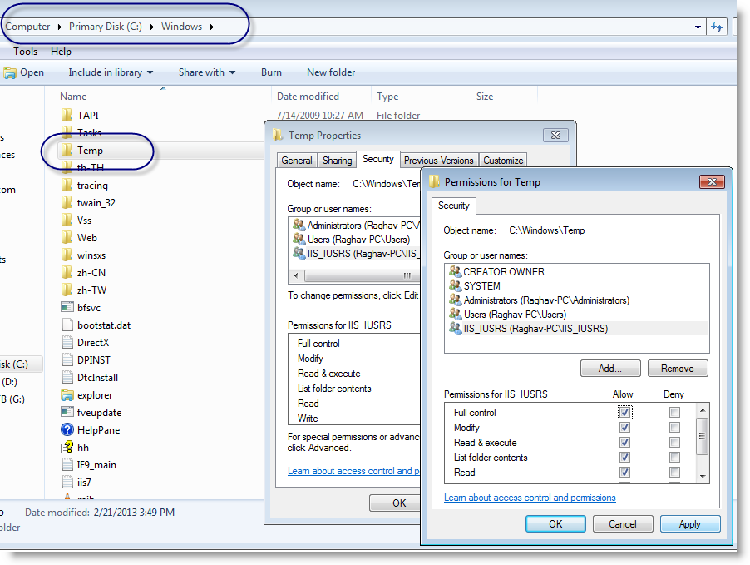

Windows开发

编译器

VS2010

优化，减少资源占用
刚安装完了VS2010，不仅启动速度慢，编写代码什么的都慢，真是受不鸟呀。
百度了一下如何加快VS2010的速度，经过设置后，速度确实符合哥的要求了，
现整理如下。
----------------------------------------------------------------------------------------------------------------------------
1.禁止VS2010显示启动动画
右键VS2010快捷方式，选择【属性】，在【目标】的后面加上：/nosplash，截图如下：
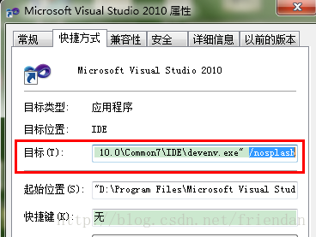
-----------------------------------------------------------------------------------------------------------------------------------------------------------
2.让VS2010启动后，显示空环境。
在VS2010中，打开【工具】----〉〉〉【选项】----〉〉〉【环境】----〉〉〉【启动】，在【启动时】选择【显示空环境】，截图如下：
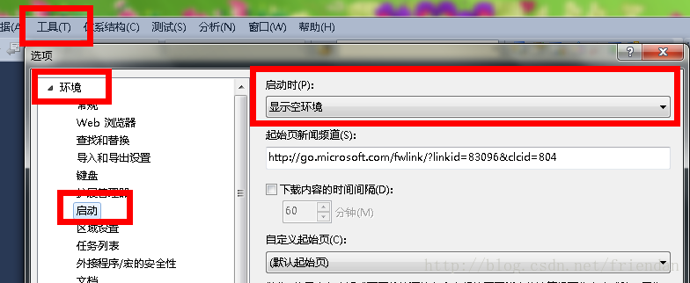
--------------------------------------------------------------------------------------------------------------------------------------------------------------------------------------------------------------
3.禁止VS2010在启动时，启动外部程序。
在VS2010中，选择【工具】----〉〉〉【外接程序管理器】，截图如下：
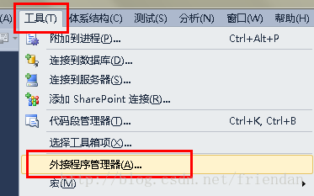
在外接程序管理器中，去掉所有外接程序前面的钩，然后确定即可。截图如下：
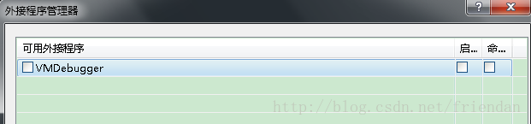
---------------------------------------------------------------------------------------------------------------------------------------------------------------------------------
4.去掉VS2010视觉体验
老样子，在VS2010中，选择【工具】----〉〉〉【选项】----〉〉〉【环境】----〉〉〉【常规】，在右边找到【视觉体验】，
把视觉体验下面所有的钩给去掉即可。截图如下：
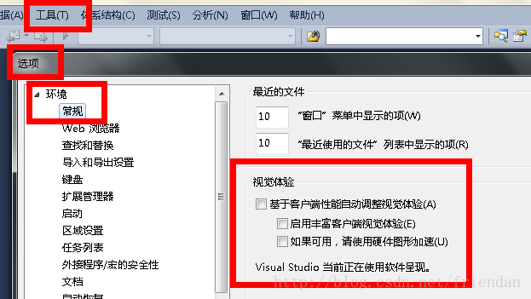
--------------------------------------------------------------------------------------------------------------------------------------------------------------------------
5.禁用【IntelliTrace】
在VS2010中，选择【工具】----〉〉〉【选项】----〉〉〉【IntelliTrace】，在右边找到【启用IntelliTrace】，然后去掉其前面的钩
即可。截图如下：
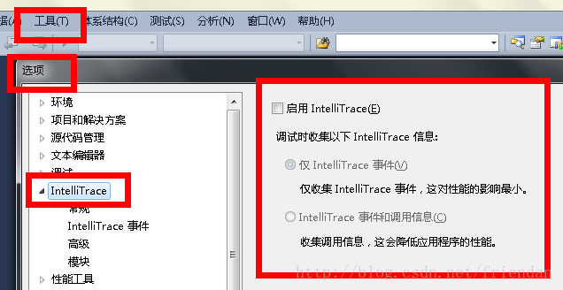
------------------------------------------------------------------------------------------------------------------------------------------------------------------------------
6.在vs2010命令提示符下，执行devenv.exe /resetuserdata //这个方法我没有试过
参考文章：http://blog.csdn.net/kupepoem/article/details/6584667
-------------------------------------------------------------------------------------------------------------------------------------------------------------------------------------------
7.禁用VS2010智能提示，即代码提示功能了，如果你安装了VA助手，这个智能提示是可以关闭的。
如果你没有安装VA，建议还是保留该功能吧。
在VS2010中，选择【工具】----〉〉〉【选项】----〉〉〉【文本编辑器】----〉〉〉【C/C++】----〉〉〉【高级】，在右边找到
【禁用IntelliSense】，选择True即可。截图如下：
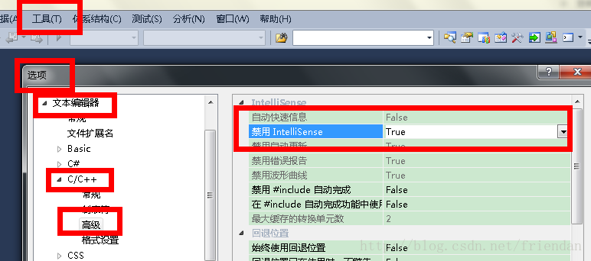

使用回退位置：true，并自己定义一个目录，用来放mfc生成的数据库文件sdf等
经过以上设置，VS2010的启动速度就很快了，我的不超过5秒，而且编辑代码时也很顺畅了。
希望本文对使用VS2010的盆友有点帮助吧。

VS2010添加QT

开发环境搭建
VS2008下QT开发环境搭建 Qt4.8.4 + VS2010安装 Qt Creator的配置和开发初步测试 KIT构建组件配置
该文选择 Qt4.8.4 和 VS2010 ，以下说明了两种安装方式，一种是可以在 VS2010 上进行Qt项目开发，另一种则是在Qt creator上进行项目开发。(后附相应软件下载地址)
方式一：
安装 VS2010 + Qt Library + Visual Studio Add-in，三者安装最好按照名称顺序进行，调换是否有问题暂无尝试。
安装后简单配置
1.打开VS2010，可看到如下图
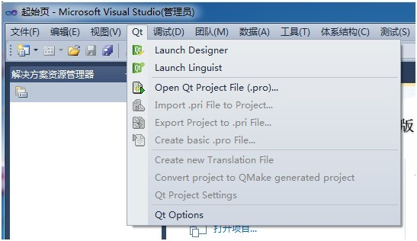

2.再点击Qt Options，可以看到如下图。成功安装的话，Qt Version将会自动检测并显示，如果没有显示，可能安装失败，可以尝试按Add进行手动添加或者重新安装。
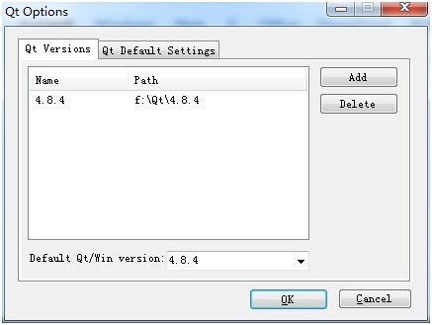
3.在上述2步完成后，即可在 VS2010 的文件-新建-项目中创建Qt工程，如下：
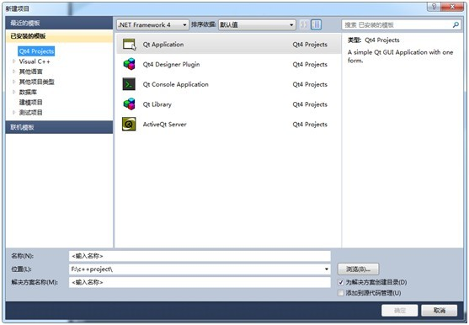
4. 创建工程并运行成功，可调试，安装结束。
注意事项
若不能运行,则,先检查平台,是否是64位,然后检查版本,qt-projectsetting-properties-version选择了没有

VA自动补全QT
分类： QT学习 C/C++2011-08-08 17:20 680人阅读 评论(0) 收藏 举报
qtincludewindows工具
发现用了一下，VA不能把QT的东西进行代码自动补全。于是要动下小手脚。
1.在Windows系统环境变量下增加 QTDIR = 你QT的安装目录.
2启动VS->工具->选项->项目和解决方案->VC++目录：

可执行文件下增加：$(QTDIR)\bin
包含文件下增加：$(QTDIR)\include;$(QTDIR)\src
引用文件下增加：$(QTDIR)\lib
库文件下增加：$(QTDIR)\lib
源文件下增加 : $(QTDIR)\src
确定，保存.重启VS后 VA就可以自动补全了。

QT工具栏
.h:
QAction *openAction;
.cpp:
openAction = new QAction(tr("&Open"), this);
openAction->setShortcut(QKeySequence::Open);
openAction->setStatusTip(tr("Open a file."));
QMenu *file = menuBar()->addMenu(tr("&File"));
file->addAction(openAction);
QToolBar *toolBar = addToolBar(tr("&File"));
toolBar->addAction(openAction);

按键精灵

后台(版本9) 妈蛋好像不是后台……
Delay(2000)
h=Plugin.Window.MousePoint()//获取鼠标所在位置句柄
s=Plugin.Window.GetClientRect(h)
Dim xyarray
xyarray=Split(s,"|",-1,1)
dx = xyarray(0)
dy = xyarray(1)
Delay(100)
Call Plugin.Bkgnd.LeftClick(h, 97 - dx, 73 - dy)
Delay(100)
Call Plugin.Bkgnd.KeyPress(h,39)

windows命令行

查看端口被谁占用,杀掉
以下文章主要以80端口号为例，如果想知道其他的端口号也可以使用该方法..........................
"到底是谁占用了80端口,该怎么查,怎么终止它?",这里就简单讲解一下,在windows下如何查看80端口占用情况?是被哪个进程占用?如何终止等.
这里主要是用到windows下的DOS工具,点击"开始"--"运行",输入"cmd"后点击确定按钮,进入DOS窗口,接下来分别运行以下命令:
>netstat -aon | findstr 80
Proto Local Address Foreign Address State PID
==== ============ ============== ========== ======
TCP 0.0.0.0:80 0.0.0.0:0 LISTENING 1688
可以看出80端口被进程号为1688的程序占用.
>tasklist | findstr 1688
图像名 PID 会话名 会话# 内存使用
========================= ====== ================ ======== ============
inetinfo.exe 1688 Console 0 2,800 K
很明显,是inetinfo占用了80端口;inetinfo.exe主要用于支持微软Windows IIS网络服务的除错,这个程序对你系统的正常运行是非常重要的.
当然,并不是只有inetinfo.exe进程会占用80端口,这只是我机器上的情况.如果你并不了解此进程是干什么用的,千万不要盲目地将其kill掉,最好先百度或Google搜索一下;当然如果你很了解它,并确定可以终止,那么继续下面的命令.
>taskkill /pid 1688 /F
成功: 已终止 PID 为 1688 的进程。
如果你很熟悉此进程,并确定可以终止,那么就直接使用上面的命令把PID为1688的进程终止.(这一步同样可以在任务管理器中执行,inetinfo.exe就是任务管理器中的映像名称,选中它,点击"结束进程"即可)
>tasklist | findstr "1688"
再次确认是否成功终止,如果成功终止此次执行命令后应返回空

windows jira 序列号试用
账号1748879416@qq.com
网址 https://my.atlassian.com/product

win7快捷键

自定义快捷键等
“Win键+数字键”是Win7系统中提供的新功能：我们按下Win键和数字键，可以快速打开Win7左下角圆形开始按钮右边十个图标对应的软件，从左到右依顺序为Win+1到Win+9以及win+0。下面的动画演示了“Win+数字”组合键快速打开Win7任务栏上对应位置图标程序窗口的情景：“Win＋1”打开Win7资源管理器、“Win+2”打开IE浏览器、“Win+3”打开Word……对于习惯使用快捷键的朋友来说，Win7这样的功能设置可算是方便快捷。
动画演示：Win7系统“Win+数字”快捷键自如切换任务栏图标程序
在Win7中为快捷方式指定快捷键也非常简单方便。右键点击Win7桌面上的程序快捷方式图标，从右键菜单中选择“属性”，然后将光标定位到“快捷方式”选项卡中的“快捷键”后面的输入框中，按下自己喜欢的字母，系统会自动在前面加上“Ctrl＋Alt”，设置好之后按下“确定”按钮即可。
比如我们为微软必应词典定义了“Ctrl＋Alt+B”的快捷组合键，之后在Win7系统中只要按下“Ctrl＋Alt+B”，Win7系统就会直接打开必应词典，非常方便。
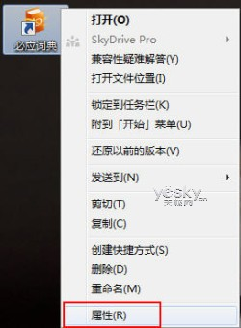 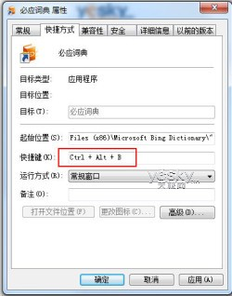
图示：在Win7中为快捷方式指定快捷键
除了上面的方法，Win7还允许我们在Win7开始搜索框中输入字母快速打开指定程序。一起来看看设置方法。
首先我们将Win7桌面上需要设置的程序快捷图标的文件名修改成我们喜欢的字母，比如我们把必应词典的快捷名改成“b”。
 
图示：为桌面快捷方式指定但字母文件名
然后打开“系统所在分区—Windows”文件夹，将刚才改名的Win7桌面快捷图标拖进去。这时候系统会提示需要提供管理员使用权限，点击“继续”。
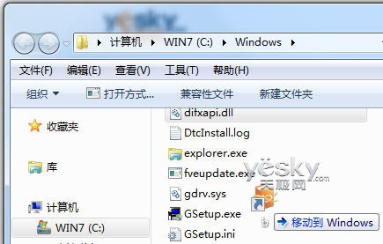
图示：将修改文件名的快捷方式拖入Windows目录
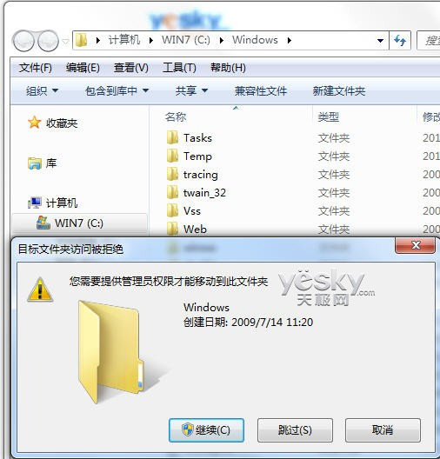
图示：确认使用管理员权限 继续操作
现在我们成功地将以单个字母命名的程序快捷方式放到了Windows目录下，今后我们就可以非常快速地调用这个应用程序了。
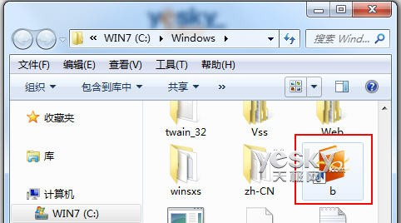
图示：将单字母快捷方式成功拖入Windows文件夹
调用方法非常简单，点击Win7桌面左下角的圆形开始按钮，在搜索框中输入刚才定义的单个字母，回车即可打开对应程序。
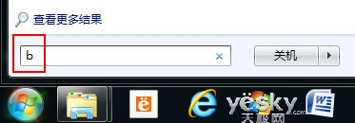
图示：在Win7开始搜索框中输入单个字母打打开应用程序
或者我们还可以按“Win＋R”打开“运行”界面，在输入框中输入刚才定义好的单个字母，回车即可打开该应用程序，非常方便快捷。

图示：在Win7“运行”界面中输入单个字母打开指定程序
以上我们介绍了在Win7系统中快速打开指定应用程序的多种方法，你喜欢哪一种呢？
Win7系统不仅有丰富的创新功能、卓越的兼容性，它安全稳定的性能表现以及简单、安全、便捷的操作方式为大家的生活工作提供了非常多的方便。现在微软的下一代操作系统Windows 8系统即将在10月26日正式发布，大家都非常期待。现在购买预装Win7系统的电脑，不仅可以体验正版Win7系统，还可以享受微软Windows的优惠升级计划：购买正版Win7产品，可以在Win8正式发布后以98元的优惠价格升级到Win8专业版。大家可以通过苏宁、国美、宏图三胞、美承、顺电等指定实体店面或访问京东商城(http://sale.360buy.com/p12595.html )进一步了解和参与促销活动。一举数得，心动不如行动，这样的好机会可千万别错过哦！

电脑初学者掌握了盲打技术，可以提高录入速度；游戏玩家掌握了快捷键，可以在瞬息百变的对战中提高生存的机会；而Windows玩家掌握了快捷键，不但可以提高电脑操作速度，更能享受到初级玩家望着你那仰慕的眼神……

Top 17 常规快捷键
在开始使用Win7中神奇的快捷键加速我们的电脑操作之前，先给大家介绍几个从Win2000到现在一直通用的“资源管理器”快捷键，权当作热身
- Win+E： 打开“资源管理器”。
- Win+R： 打开“运行”对话框。
- Win+L： 锁定当前用户。
- Ctrl+W： 关闭当前窗口。
- Alt+D： 定位到地址栏。
- Ctrl+F： 定位到搜索框。
- F11： 最大化和最小化窗口切换。
- Alt+向左键：查看上一个文件夹。
- Alt+向右键：查看下一个文件夹
- Alt+向上键：查看父文件夹

Top 16新建文件夹
要在Win7的“资源管理器”中新建一个文件夹，最传统、常规的方式莫过于打开相应分区下的目录，然后右键点击空白处，选择“新建”→“文件夹”。
不过，利用快捷键操作会更简单：打开想要新建文件夹的分区或者目录，直接按下“Ctrl+Shift+N”，一个“新建文件夹”就出现了——你所要做的只是将它改成一个适合的名字而已。

Top 15 以管理员身份打开
Win7中的UAC（用户账号控制）虽然已经很智能，但并不完美，不少程序我们在执行的时候需要手工指定“以管理员身份运行”。
如果要“以管理员身份运行”的程序位于“开始”菜单或者“桌面”中，那就简单多了：按下“Ctrl+shift”组合键，再点击左键就“以管理员身份运行”了。

Top 14 3D程序切换
Windows下，一直有个很方便的窗口切换快捷键“Alt+Tab”，按下它就可以在打开程序窗口之间切换。
Win7自然也支持这个快速切换方式，而且还提供了更华丽的升级版——不信你就按下“Win+Tab”看看，3D样式的窗口预览，会令你感到惊艳的！

Top 13 快速“在此处打开命令行窗口”
在Win7下需要打开命令行的时候虽然不多，但就这很少的几次，我们却没有办法避过。更不用说有时候通过命令行完成任务会更高效呢！
如果你需要打开一个命令行窗口，并切换到指定的目录（比如G:\Tools\MyEtunnel），按照常规操作最简单也要执行两步。
Cmd
cd /d G:\Tools\MyEtunnel
输入起来有点麻烦吧？使用快捷键就简单多了，打开“资源管理器”，按住Shift键再右键点击G:\Tools\MyEtunnel目录，是不是在右键菜单中看到了“在此处打开命令行窗口”选项？

Top 12 更多“发送到”选项
看了“在此处打开命令行窗口”的快捷键，有想象力丰富的朋友会联想到：Win7下按住Shift，右键点击是不是总有神秘选项？
现在，已经有结果了！看看“发送到”菜单吧，多出来了十余个我们可以发送到的地方。

Top 11 快速显示桌面
Win7下本来有“快速显示桌面”按钮，就是右下角系统托盘右边的那个方块，可是这个方块的位置却广为大家所诟病。要知道，鼠标指针移动到屏幕右下角总是最困难的一件事情！
幸好，Win7还有个快捷键可用，试试“Win+Space”组合键吧！

Top 10 快速移动窗口
在Win7下，将当前窗口移动到屏幕左、右侧，则会自动铺满左半边或者右半边，移动到顶部还会自动最大化，从顶部拉下来则会还原。
用键盘快捷键操作起来也很简单，分别对应的是“Win+左、右、上、下”箭头，是不是很快捷？

Top 09 双显示器用户的福音
如果你在Win7下使用双显示器，就可以快速操控，把当前窗口在两个屏幕间移来移去（这个技巧，PCD编辑部唯一使用双显示器的Yelihuan还不知道哦！“我一直是用拖的，而且，俺的系统是WinXP啊！”他如是说）。
- Win+Shift+左箭头：移动到左边屏幕。
- Win+Shift+右箭头：移动到右边屏幕。

Top 08 快速切换任务栏程序
我们知道，Win7下的任务栏左边是锁定到任务栏的程序列表。鼠标放在某个图标上稍等片刻或者直接点击，则会预览该程序打开的所有窗口。
如果我们想通过快捷键切换不同程序的预览窗口呢？不停按下“Win+T”试试吧！

Top 07 快速打开任务栏程序新窗口
这个技巧还是关于那个Win7下任务栏左边锁定的任务栏程序的。我们知道，当某个应用程序还未被打开时，点击相应图标会打开一个新窗口，可是已经被打开了的，就只能预览打开的窗口了。难道只能在该图标上单击右键，再选择新建窗口？
No！安装Shift键，再点击那个图标就可以打开新窗口了！

Top 06 快速打开任务栏程序
这个技巧，仍旧是关于Win7任务栏程序的。我这里显示的默认图标分别是Internet Explorer 8、Chrome 6、资源管理器、Windows Media Player和命令行窗口。如果想快速打开其中的某一个，难道我只有动用鼠标去点击？
答 案同样是否定的！我按下Win+1、Win+2、Win+3、Win+4和Win+5就分别打开了Internet Explorer 8、Chrome 6、资源管理器、Windows Media Player和命令行窗口——什么？你的锁定程序数目超过了10个？那还犹豫什么，多于9的请用鼠标点击！

Top 05 快速定位系统托盘
我们知道，Windows桌面的右下侧是系统托盘，其中有显示时间，某些启动的程序图标……。可是，锁定到任务栏的程序可以通过Win+数字快速打开，那么系统托盘中的呢？
如果你的鼠标暂时不能用，可以试试用“Win+B”切换过去，再用左、右箭头移动。鼠标可用的朋友，还是不要试这个快捷键好了！毕竟，这个位置的图标是最常用来给鼠标点击的。

Top 04 快速接上投影仪
使用双显示器的朋友，Win7为我们提供了快速移动当前窗口到不同屏幕的功能，那么对于用户群更大的投影仪用户呢？
Win7当然也不会忘记，在将投影仪连接到电脑之后，按下“Win+P”按钮，就可以选择切换了。
小提示:未连接好投影仪的朋友，如果心急按下了“Win+P”组合键，然后选择了投影仪，屏幕马上就黑了！不要着急，等个10秒钟，它会自动提示“找不到投影仪”并返回当前显示屏幕。

Top 03 快速查看“系统属性”
严格说来，这不是一个Win7专用的快捷键，WinXP、Vista都支持的，只不过用户众多，我们就将它拿来充数！
当你需要查看自己的电脑配置、激活情况或者想换一个注册序列号的话，按下“Win+Break”组合键就行了。

Top 02 变化多端的拖曳
Windows的资源管理器，支持拖曳操作，加上Alt、Shift和Ctrl组合键，就会自行不同的操作。
在同一个分区的不同目录中拖曳文件或者文件夹，执行的是移动操作，按下Ctrl键再拖曳，执行的就是拷贝操作了；
在不同分区中进行拖曳，默认执行的是拷贝操作，此时按下Shift，就是执行剪切操作了；
不管是哪种情况，按下Alt，再进行拖曳，执行的都是创建快捷方式操作。

Top 01 新三指禅
如同大多数的颁奖典礼一般，很多作者比如我，也喜欢将最好的东西放到最后介绍——Ctrl+Shift+Esc就是我们今天的最大的礼物。
在 WinXP时代，大家想要打开“任务管理器”，按下那个众所周知的“Ctrl+Alt+Del”三指禅即可，可到了Win7中，按下这个组合键，打开的却 是“锁定计算机”、“启动任务管理器” 、“切换用户”等一系列任务列表，虽然也可以间接打开“任务管理器”，但更直接的方法是按下“Ctrl+shift+Esc”组合键。

